«Веселый поезд»
Многофункциональное пособие по развитию речи дошкольников, его использование зависит от задач педагога на конкретном занятии.
Поезд стационарно закрепляется на стене, что экономит пространство группы и позволяет пользоваться им в любой момент. Окна вагонов сделаны из металлических пластин, обтянутых цветной пленкой. Для работы требуются картинки и мелкие игрушки (то и другое крепится с помощью магнитов).
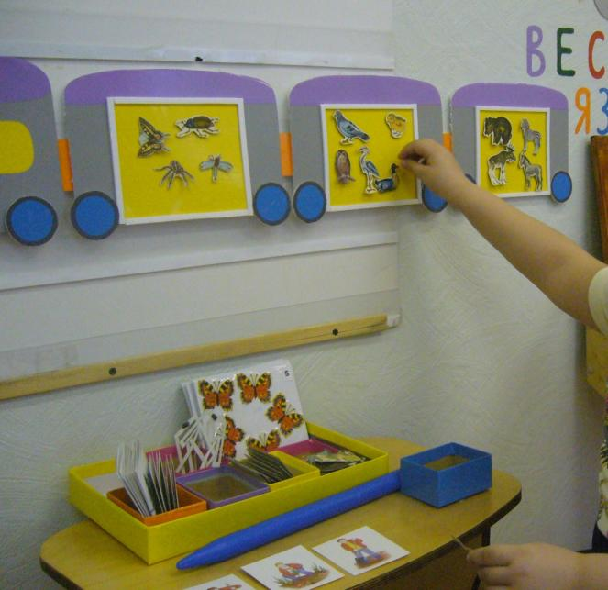
Цели использования пособия:
Словарная работа:
- Обобщение по лексическим темам (звери, птицы, насекомые едут в разных вагончиках);
- Продолжение лексического ряда;
Лексико-грамматические упражнения:
- Согласование существительных с прилагательным (желтое платье, желтый бант, желтая кофта);
- Cогласование притяжательных местоимений с существительными;
- Согласование существительных с числительными (сколько пассажиров в вагоне? - Два пассажира, пять пассажиров);
Развитие фонематических процессов:
- Распределение слов по количеству слогов (в первый вагон сели волк, слон и жук, во второй - лиса и белка, заяц, в третий - собака, корова);
- Деление слов на части;
- Звуковой анализ слова (можно использовать только один вагончик, но организовать соревнование между тремя детьми);
- Определение позиции звука в слове (первый вагончик – начало слова, второй – середина слова, третий – конец слова).
Развитие связной речи:
- Составление предложений;
- Составление сказок и рассказов по серии картинок;

